МБОУ «Цивильская средняя общеобразовательная школа № 1
им. М. В. Силантьева

Моя семья
в истории моей школы

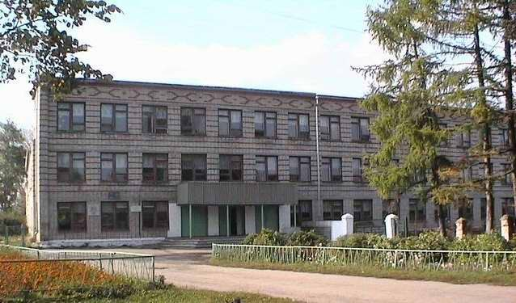

Подготовил: Курников Кирилл,

ученик 2 «а» класса.

Руководитель: Емельянова А. А.,

учитель начальных классов

Цивильск – 2017

Содержание
I. Введение
II. Основная часть

1. Краткая история Цивильской СОШ №1
2. Известные люди города, республики, страны – выпускники СОШ № 1

3. Члены моей семьи-выпускники СОШ №1.
III. Заключение

I. Введение
Актуальность:
Если дети будут знать историю своей школы, это поможет им осознать свою причастность к древнейшей школе города, а значит, относиться более уважительно к традициям, коллективу учителей и детей славной школы №1.
Цель проекта:
Узнать как можно больше о школе, в которой я учусь второй год, и в которой мне предстоит учиться еще 10 лет. А также об историческом прошлом школы через историю моей семьи.

Задачи:
1. Узнать об истории школы.
2. Расширить знания о школьном прошлом своих старших родственников.
3. Обобщить собранный материал и создать презентацию.

Объект исследования:
История школы и членов семьи, которые когда – то являлись или являются сейчас ее воспитанниками и выпускниками.

Гипотеза:
Наша школа имеет богатую историю, из стен ее вышло много известных и просто хороших людей.

Методы исследования:
информационный, наблюдение, беседа, аналитический, синтетический.

II. Основная часть
- Краткая история ЦСОШ № 1

Школа надолго остается в сердце каждого человека светлым этапом жизненного пути. Много школ в нашей огромной стране, в нашей Республике, районе, но у каждого есть своя, родная школа. Для меня - это Цивильская СОШ №1
Самые важные годы своей жизни человек проводит в школе. Школа надолго остается в сердце каждого человека светлым этапом жизненного пути.
МБОУ «Цивильская СОШ №1 им. М. В. Силантьева» - одна из старейших школ Чувашской Республики. История нашей школы очень богата и интересна.
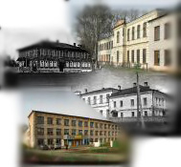
Из архивных документов известно, что по ходатайству городского общества Министерство народного образования Казанской губернии в январе 1817 г. основало в г. Цивильске уездное училище, которое было открыто 23 сентября 1818 г. (по новому стилю 7 октября 1818 г.). В уездное училище могли поступить дети со всего уезда, тем не менее большая часть учащихся была из Цивильска. По началу было 2 класса. В них работали 2 учителя и священник. В первом учебном году обучались 11 мальчиков в возрасте от 11 до 14 лет. В училище обучали и воспитывали детей в духе любви к Богу, Государю императору и его близким, любви к Родине и наукам. В 1902г. училище было преобразовано в городское трехклассное училище, а в 1908-1912 гг. в городское четырехклассное училище. С 1913 по 1918гг.- в Цивильское высшее начальное мужское училище. С 1919г. школа называлась школой первой ступени, затем школой колхозной молодежи (ШКМ), школой-семилеткой. А с 1935г. она была школа-восьмилетка. Как средняя школа функционирует с 1936г. Первый выпуск средней школы состоялся в 1937г. Окончили ее тогда 22 выпускника. 15 из них участвовали в Великой Отечественной войне, 7 погибли.
В 2018 году школа отпразднует свое 200 летие. Школу отличает бережное отношение к традициям, стремление к знаниям, уважение к старшему поколению, сплоченность всего коллектива: учителей, детей, их родителей и всех сотрудников.
За эти десятилетия тысячи учеников считали и считают школу своим вторым домом. Несмотря на возраст, школа молода, динамично развивается и не теряет связи поколений. Сколько выпускников вышло из этих стен, и у каждого из них судьба так или иначе зависела от того, чему он научился в школе.

2. Известные люди города, республики, страны – выпускники СОШ № 1

Школа славится своими выпускниками.
Заслуженный учитель республики, почетный гражданин города Цивильска, директор школы с 1968 по 1986 год, выпускник этой школы Валентина Ивановна Черняева.
Выпускники разных лет, среди них ректор Чебоксарского кооперативного института (филиала) Российского университета кооперации, доктор исторических наук, профессор Валерий Андреев, проректор по учебной работе Чувашского государственного университета, кандидат экономических наук, доцент, заведующий кафедрой публичного права Андрей Александров, заместитель главы администрации района - начальник отдела образования и социального развития Алла Волчкова.

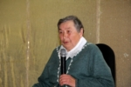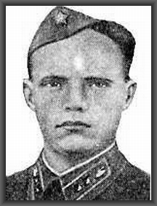
Михаил Васильевич Силантьев - участник Великой Отечественной войны, Герой Советского Союза, командир роты 33-й танковой бригады (2-й механизированный корпус, 3-я гвардейская танковая армия, Брянский фронт) учился в Цивильской средней школе. Окончил 7 классов.
23 июля 1943 года в бою за железнодорожную станцию Золотарёво (Залегощенский район Орловской области) лично уничтожил батарею противотанковых орудий, броневик, свыше 100 гитлеровцев. В этом бою был тяжело ранен, отправлен в госпиталь, где 25 июля скончался от ран.
Его имя носят улица в городе Цивильск Чувашской Республики и Цивильская общеобразовательная школа №1.
- Члены моей семьи-выпускники СОШ №1.

1. Школа надолго остается в сердце каждого человека светлым этапом жизненного пути. В те времена, когда моя мама училась в школе, многое было по-другому. Девочки надевали коричневые шерстяные платья и сверху фартук - чёрный на каждый день и белый на праздники. Со старых, черно-белых фотографий на меня смотрит мама
октябренок. А вот она же – в пионерском красном галстуке. Моя мама теперь уже Курникова Наталья с теплотой рассказывала мне о своих школьных годах. Она помнит всех своих учителей, которые многому её научили.

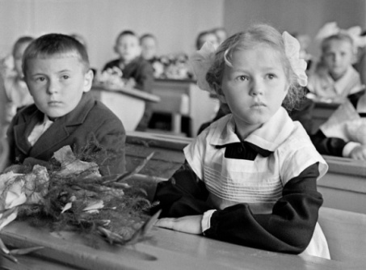.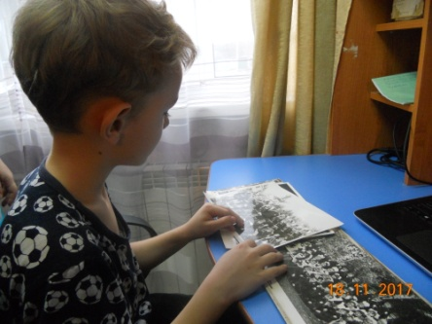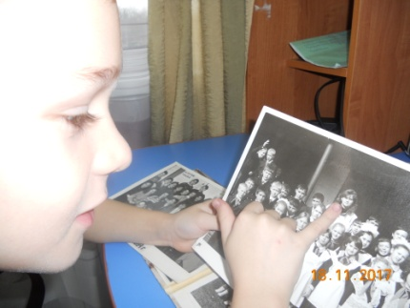

«Я познакомилась со школой, когда мы пришли в первый класс, где нас ждала добрая, но требовательная Баринова Альбина Николаевна. Этот солнечный день 1 сентября навсегда останется в моей памяти, когда я, с большими бантами, неся огромный букет цветов, переступила порог этой школы. Моя первая учительница оказалась очень хорошим человеком. Она терпеливо объясняла нам предметы, стараясь донести нужные знания. На все праздники Альбина Николаевна придумывала для нас что-нибудь интересное. Наш класс делился на звёздочки. Я была командиром 2 звёздочки. Мы устраивали между звёздочками конкурсы и викторины соревнования, эстафеты, концерты, беседы – чего только не было. 1 класс я закончила с отличием и получила похвальный лист.

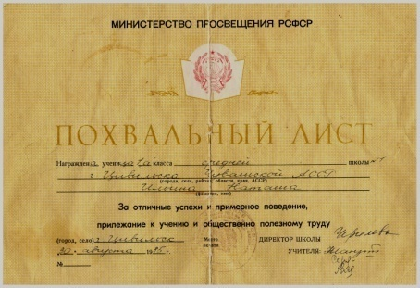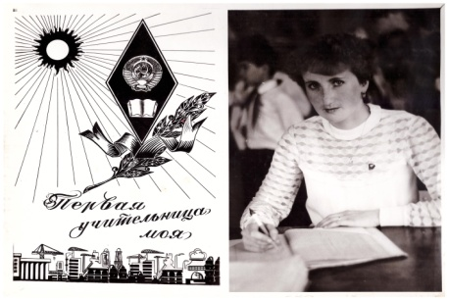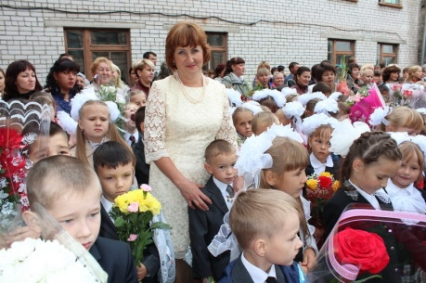

Директором нашей школы, раньше была Черняева Валентина Ивановна. Далее её сменил Васильев Олег Алексеевич и потом Осипов Владимир Петрович. Классным руководителем с 6 класса была Елена Борисовна Финчурина - преподаватель русского языка и литературы. Она не только учила, но и воспитывала нас на уроках. Учила, как правильно писать сочинения и изложения, учила жизни на примерах литературных героев. От нее так и веяло теплом и добротой. А еще я ясно ощущала, как она сама любит свое дело, как ей нравится и литература, и ее преподавание. А уроки литературы становились уроками жизни. Здесь я полюбила литературу и до сих пор очень люблю читать и всегда нахожу для этого время.
Всем классом мы ходили в походы, занимались сбором металлолома, макулатуры готовили праздники, смотры строя и песни. Мы вместе переживали многое: взлеты и падения, горечь неудач и радость успехов, дружбу и любовь. Я люблю рассказывать о ней, потому что она всегда вызывает восхищение. Смелая, веселая, эмоциональная, честная, 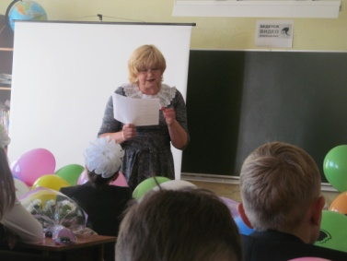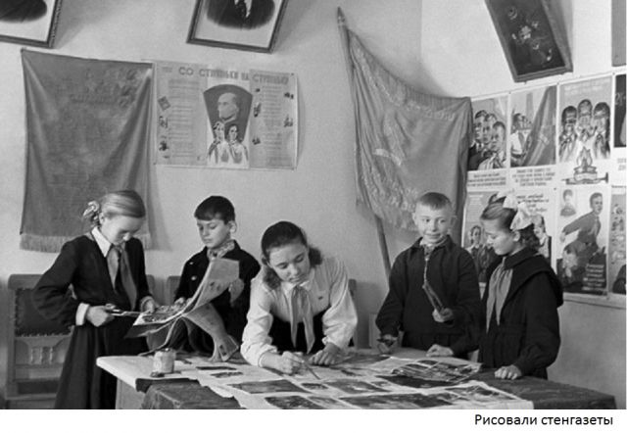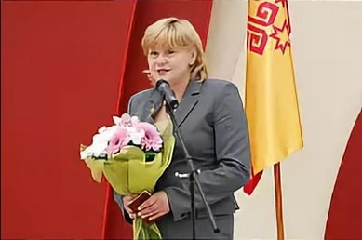

требовательная, всегда готовая действовать, всегда готовая поддержать и помочь, очень справедливая и небезразличная к судьбам своих учеников. Словом, жизнь была насыщенной, интересной, а праздники неизменно проходили «на ура»!
А полюбить математику и даже выбрать себе профессию, связанную с цифрами, мне помогла замечательный педагог Андреева Римма Михайловна.
Именно в школе я научилась шить на машинке, соединять источники тока и провода в электрическую цепь, бинтовать раны, пользоваться компасом и правильно надевать противогаз. И все эти умения потом пригодились.
Мы закончили школу в 1994 году. С тех пор каждый прошел часть своего пути самостоятельно. Какие-то цели достигнуты, какие-то мечты исполнены. А какие-то нет. Наверно, и наши учителя когда-то возлагали на нас свои надежды и чаяния, ожидая определенных свершений и достижений во взрослой жизни. Если мы пока или уже не оправдали Ваших надежд, не огорчайтесь, дорогие учителя. А во всех достигнутых наших успехах есть и Ваша доля.

Оглядываясь на прожитые годы, я могу с уверенностью сказать, что это была чудесная школьная жизнь. В ней было все: и горести, и радости, и победы, и поражения. Я горжусь тем. что я училась именно в этой школе .Школьные годы связаны с самыми приятными воспоминаниями, они навсегда останутся в нашей памяти как самые беззаботные годы. Всё, за те годы, что мы учились в школе, стало для нас близким и родным. Ведь именно там прошли наше детство и юность, именно здесь мы познавали основные истины и ценности жизни. Именно в нашей школе мы нашли тех, с кем до сих пор не расстаемся.

С тех пор, как я закончила школу, прошло 23 года. Сейчас я работаю на хлебозаводе , где пекут очень вкусные пряники, торты. Моя нынешняя работа радует меня. Здесь я работаю уже больше 20 лет.

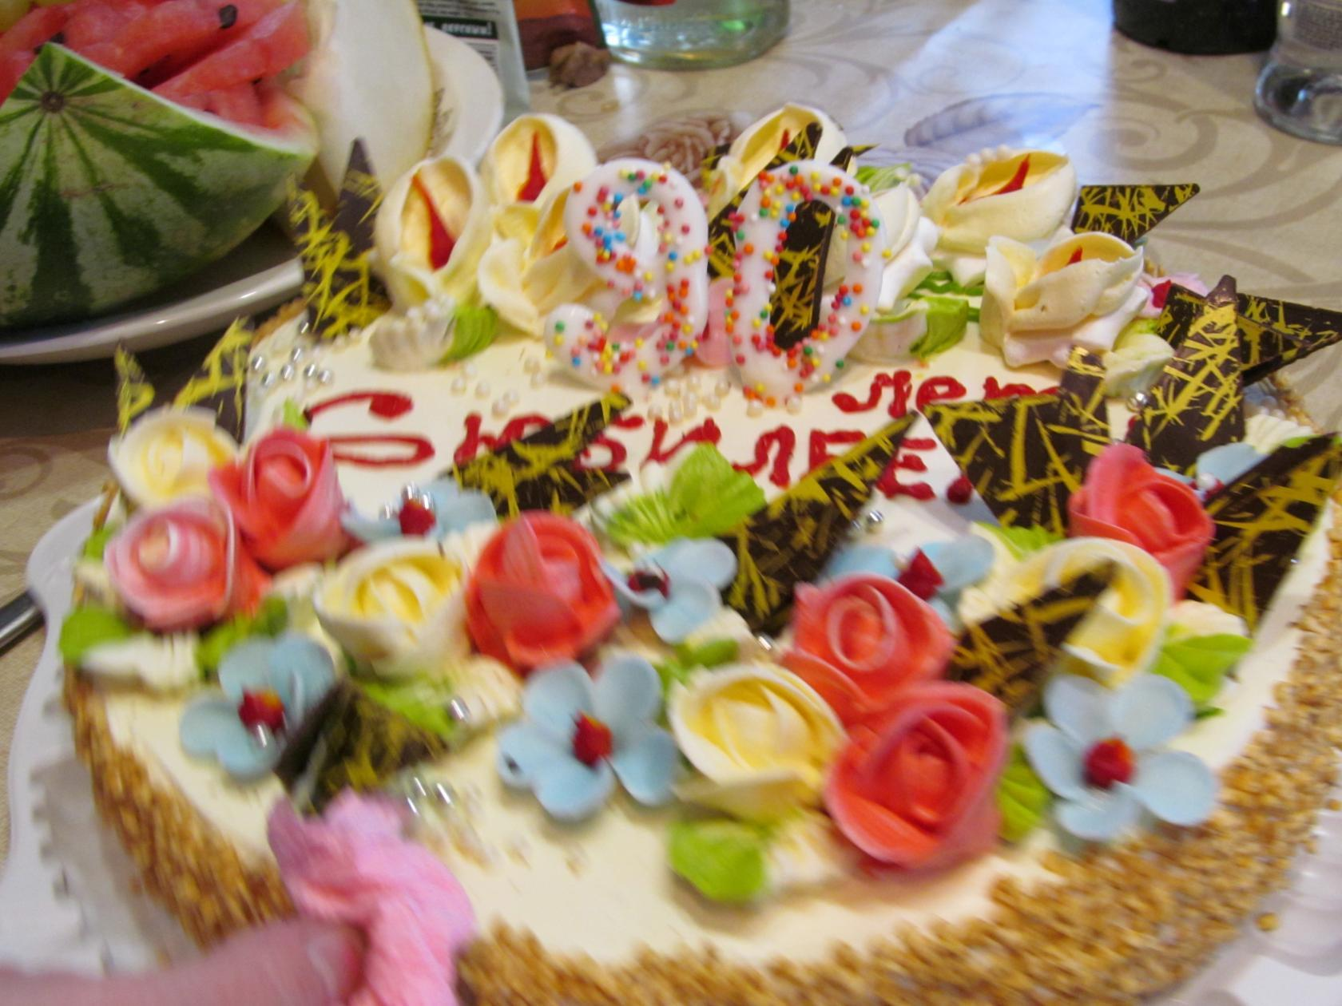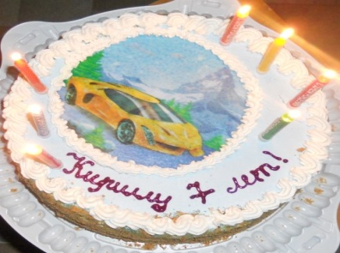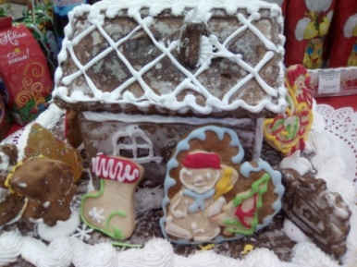

На 200-летний юбилей любимой школы я хочу пожелать всем, чтобы годы, прожитые вместе в этой школе, навсегда запомнились, а в памяти оставались только приятные, светлые воспоминания о минувших годах».

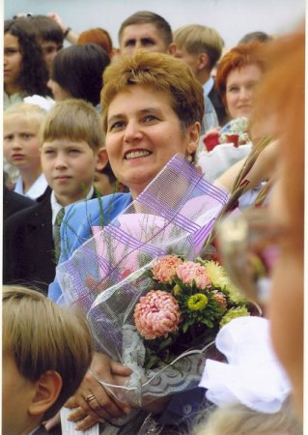
2. Моя тётя Алёна тоже училась в первой школе, и вот что она мне рассказала: «Я пошла в первый класс в 1981г. Начальную школу закончила под руководством Хрисановой Фаины Радомировны. На её уроках царила атмосфера доброжелательности, искренней заинтересованности в успехе каждого ученика.
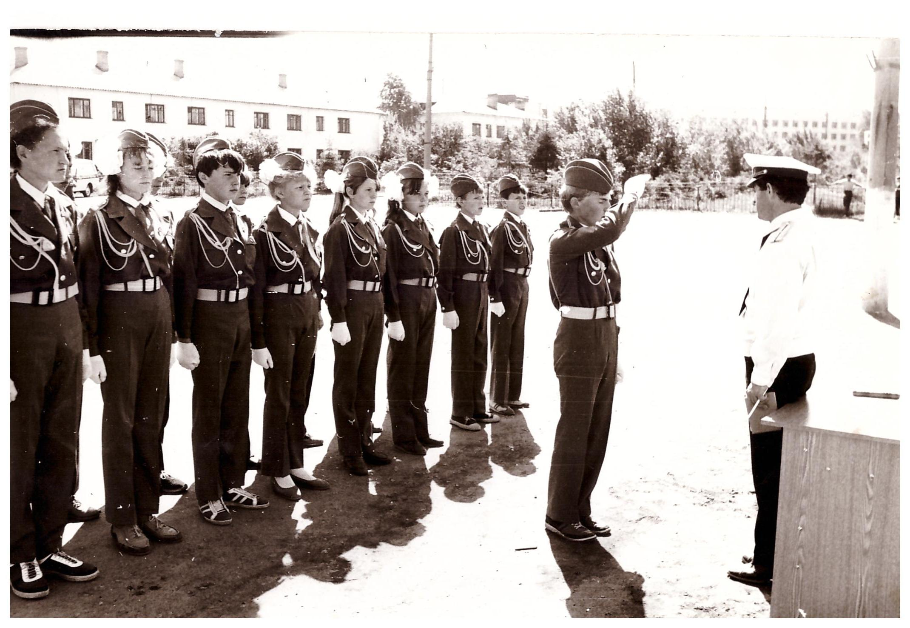
С 4 класса классным руководителем был Осипов Владимир Петрович. Сразу же под его руководством мой класс стал участником спортивных игр «ЗАРНИЦА» Главным учителем здесь был военрук Кудряшов В.В. Мы постоянно тренировались. Участвовали в районных и республиканских соревнованиях и всегда занимали призовые места. 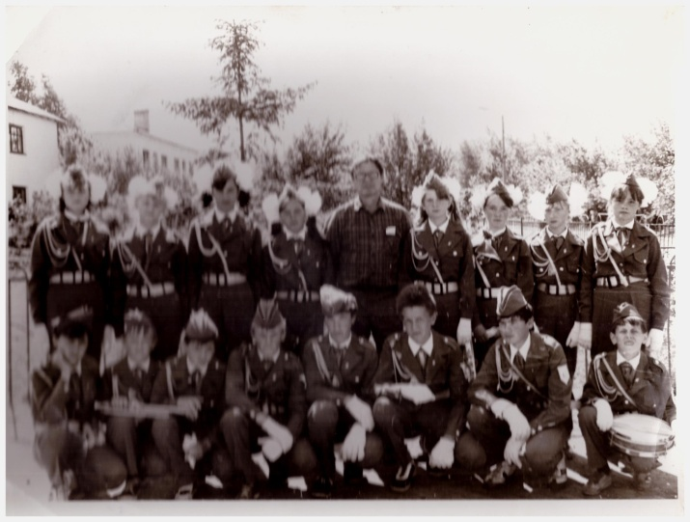
В старших классах они перешли на игру “Орленок”. Ездили также на соревнования. А потом передавали свой опыт подшефному классу.

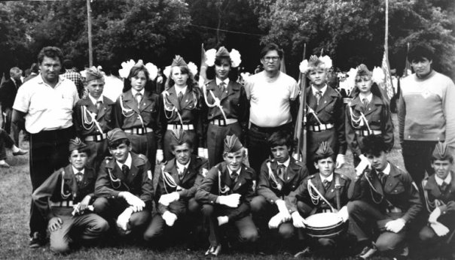

После выпускных экзаменов она поступила в Кооперативный техникум г.Чебоксары.
В настоящее время проживает и работает в г. Москве.

Вот такими замечательными были школьные годы моих родственников. В чем-то они похожи на мои школьные будни, в чем-то отличаются. Но мне кажется, школьники и учителя, мало меняются. Учителя также преданы своей непростой работе и своим подопечным. А мы, нынешние школьники, так же, как наши мамы и папы, иногда получаем плохие оценки и замечания за плохое поведение, иногда радуем, иногда огорчаем родителей и учителей, но главное – мы все любим школу, своих одноклассников, веселые школьные праздники. И я надеюсь, что став взрослым, буду с такой же любовью и ностальгией вспоминать свои счастливые школьные годы.

III. Заключение

Закончив проект, я могу сказать, что узнал много интересного о школе и её истории, о её выпускниках, об учителях, которые работали в нашей школе в разные годы.
Каждый человек должен знать: где он учится, кто его учит и воспитывает. Необходимо передавать эти знания из поколения в поколение.
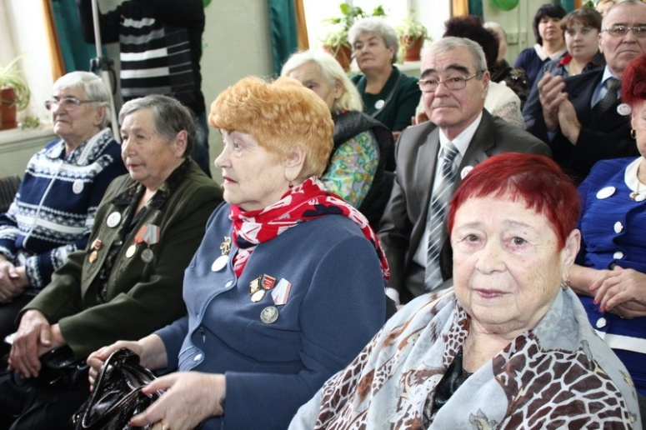
В соответствии с целью и задачами, поставленными во введении, я нашел информацию о школе в интернете, в домашних архивах моих родственников. Эта работа оказалась интересной, необходимой и важной для нас, тех, кто обучается сейчас в этой школе. За отведённое для проекта время я смог узнать лишь небольшую часть информации о школе и её выпускниках. Меня очень увлекло это занятие, я хочу продолжить дальше изучать историю школы.
Таким образом, цель проекта узнать, как можно больше о школе достигнута. Гипотеза о том, что наша школа имеет богатую историю и из ее стен вышло много известных и просто хороших людей подтвердилась.

IV. Список литературы

- «Наши земляки – Герои Советского Союза»,Чувашское книжное издательство,г. Чебоксары, 1980 г.
- http://moypolk.ru/novocheboksarsk/soldiers/silantev-mihail-vasilevich
- http://foto.cheb.ru/foto/61678.htm
- http://gov.cap.ru/SiteMap.aspx?gov_id=74&id=1764843
- http://abv.21309s02.edusite.ru/p79aa1.html

